计算机C语言初学知识总结与收获

总结人：康绍域

1. 学习C语言的什么？
2. 入门新生如何学习C语言？
3. 计算机程序相关基础知识
4. C语言的优点
5. 初识C语言
6. C语言程序学习过程中的总结干货
7. C语言学习感受

**一:** 1、了解计算机的基本知识；

2、掌握计算机操作基本技能。

3、掌握结构化程序设计方法, 训练程序逻辑思维能力。

**二:** 1、线上、线下相结合，

2、熟记课堂笔记，

3、认真完成上机练习作业鼓励大量编程练习。

**三：**1、程序运行原理

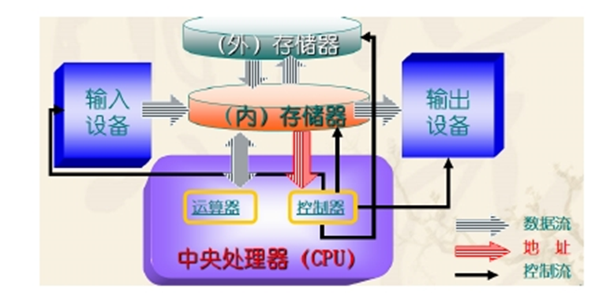

由此看出程序的运行需要输入恰当数据在计算机内部的硬件处理下和程序运行下得出结果输出得到结果，如果其中任何一节出现差错都将导致整个程序的运算失败，计算机的程序运行不仅需要合适的硬件设备还需要恰当的程序。

2、不同进制的使用

对人来说最自然的当属十进制，但对于计算机而言几乎所有在计算机中处理的数据与程序都以二进制也就是1与0来表示。对人来说如果用二进制来表示654这样简单的数就会变成111001000，但是对于计算机更易读取111001000。所以我们平日看到的各式各样的游戏也好程序也罢其实都是由0与1构成的。

**四：**1、语言简洁、 紧凑， 使用方便、 灵活

2、运算符丰富

3、数据类型丰富

4、C 语言是完全模块化和结构化的语言

具有结构化的控制语句 (顺序、 选择、 循环结构)

用函数作为程序的模块单位， 便于实现程序的模块化

5 、兼具高级语言和低级语言的功能

允许直接访问物理地址

能进行位 (bit) 操作

能实现汇编语言的大部分功能

可以直接对硬件进行操作

**五：**#include<stdio.h>

// standard input/output编译预处理指令

int main() // 主函数

{

// 函数开始标志

printf("Hello World!"); // 输出一行信息

return 0; // 函数执行完毕返回函数值0

} // 函数结束标志

这是我人生写的第一个c语言程序，简洁却美观。

由它开始我们的C语言学习之路

从第一个我们学到的主要是一些“条条框框”看似无用实则是因为C语言的严谨性与惯例和阅读习惯导致的限定，在简单的C语言程序中显现的颇为累赘但实际上在复杂C语言程序的运用上确十分有用并且可以大幅降低我们的错误率，这也是当初的我没有预料到的知道后面的学习中认识到老师的正确性与C语言的整洁，规整。

**六：**

1.5 字符输入输出

通过键盘输入 5 个大写字母，输出其对应的小写字母，并在末尾加上" " ！。

输入说明：

5 个大写字母通过键盘输入，字母之间以竖线"|"分隔。

输出说明：

输出 5 个大写字母对应的小写字母，之间无分隔，并在末尾加上' ' ！。

输入样例：

H|E|L|L|O

输出样例：

hello!

#i n c l u d e <s t d i o . h>

i n t main ( )

{

c h a r c1 , c2 , c3 , c4 , c 5 ;

s c a n f ( "%c |% c |% c |% c |% c " ,& c1 ,& c2 ,& c3 ,& c4 ,& c5 ) ;

c 1 +=32; c 2 +=32; c 3 +=32; c 4 +=32; c 5 +=32;

p r i n t f ( "%c%c%c%c%c ! " , c1 , c2 , c3 , c4 , c5 ) ;

return 0;

}

要点1scanf("原样输入" ,...) ;

要点2(大小写字符转化关系) 小写字符 ASCII 码 = 大写字符 ASCII 码 +32

输入两个整数和一个四则运算符，根据运算符计算并输出其运算结果（和、差、积、商、余之一） 注意 。

做整除及求余运算时，除数不能为零。

输入说明：

使用 scanf() 函数输入两个整数和一个运算符，格式见输入样例。

输出说明：

输出使用 printf() 函数，格式见输出样例。

输入样例：

5%2

输出样例：

5%2=1

#i n c l u d e <s t d i o . h>

i n t main ( )

{

int a ,b; c h a r op ;

s c a n f ( "%d%c%d" ,&a ,&op ,&b ) ;

s w i t c h ( op )

{

c a s e '+ ' : p r i n t f ( "%d%c%d=%d\n" , a , op , b , a+b ) ; break ;

c a s e '- ' : p r i n t f ( "%d%c%d=%d\n" , a , op , b , a-b ) ; break ;

c a s e ' *' : p r i n t f ( "%d%c%d=%d\n" , a , op , b , a*b ) ; break ;

/ / 注 意 分 母 为 0 时 , 不 会 正 确 运 算 / ,%

c a s e ' / ' : i f ( b !=0) p r i n t f ( "%d%c%d=%d\n" , a , op , b , a /b ) ; break ;

**注：**1、switch与case语句：特点对一个数据分多种情况进行不同的运算；

2、break在循环语句中的妙用，用于终止本次循环。

2.4 计算某月天数

每年的 1，3，5，7，8，10，12 月有 31 天，4，6，9，11 月有 30 天，闰年 2 月 29 天，其他年份 2 月 28

天，给定年份和月份求该月的天数

输入说明：

输入由两个正整数 a 和 b 构成，a 表示年份，b 表示月份，a 和 b 之间用空格分隔

输出说明：

根据年份和月份计算该月天数并输出

输入样例

输入样例 1

2000 3

输入样例 2

2001 2

输出样例

输出样例 1

31

输出样例 2

28

#i n c l u d e <s t d i o . h>

i n t main ( )

{

int a ,b , t = 0;

s c a n f ( "%d%d" ,&a ,&b ) ;

i f ( ( a%4 == 0 && a%100 !=0) | | ( a%100 == 0 && a%400 == 0 ) )

{

i f ( b == 2 ) t = 2 9 ;

}

e l s e i f ( b == 2 ) t = 2 8 ;

i f ( b == 1 | | b == 3 | | b == 5 | | b == 7 | | b == 8 | | b == 10 | | b ==

12) t = 31;

e l s e i f ( b == 4 | | b == 6 | | b == 9 | | b == 1 1 ) t = 3 0 ;

p r i n t f ( "%d\n" , t ) ;

return 0;

}

**注：**1、逻辑运算符 ||或门，！=非门，&&与门；

2、if else 语句活用可以简化运算

3、注意数据类型与精确度

**七：**

在初学Ｃ语言的一个月后，我们进行了Ｃ语言上级实践阶段，尝试自己编写一个比较复杂的程序系统。在为期两周的时间中，我们同班的同学共同的感受是：Ｃ语言上机和平时上课所接触的程序是有很大不同的，所经受的考验和克服的困难是平时所无法比拟的。好在同组的搭档们精诚合作，分工明确，有问题共同解决，攻克了Ｃ语言实训的复杂程序。在这里，我作为其中的参与者，自然感触良多。

康绍域

10.25